北京

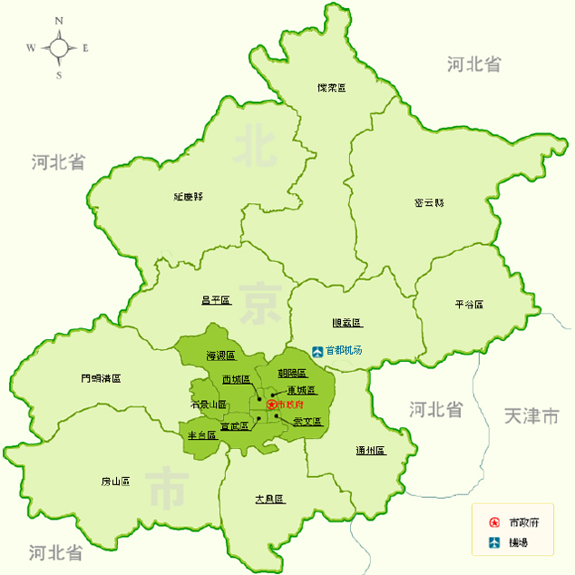

簡介
燕京、大都、北平、順天府，雖然你沒有經歷過這些年代，但你知道這就是北京。
大碗茶，豆汁兒，冰糖葫蘆，驢打滾兒，雖然你未必嘗過這些小吃，但你知道這就是北京。
鬥蟋蟀、鬥鵪鶉，提蟈蟈籠、聽油葫蘆叫，雖然你不能想像這有多閑，但你知道這就是北京。
評書，相聲，京劇，含燈大鼓，也許你略知一二，但你知道，只有到北京親聆那才叫上路。
逛完雍和宮，就去白雲觀，穿過牛街做禮拜，西什庫前可祈禱。人生沒有過不去的坎兒，北京的爺們兒最豁達。這就是北京。
故宮、長城、頤和園；北海、後海、什刹海；香山、玉泉、潭柘寺；前門，潘家園，王府井，秀水街，798，三裡屯……把這些名詞串起來，得兒，北京就有了。
區域分佈
北京劃分為14個行政區2個縣，其中地處北京二環路以內的東城區西城區兩個區是傳統的內城區，而隨著城市的擴張，朝陽區、海澱區、豐台區和石景山區也被認為是城內地區，形成了“城六區”的概念。

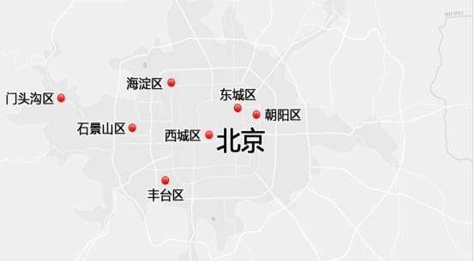
地處二環路以內的東、西城區是首都的中心繁華區域。位於中軸線上的故宮、天安門廣場以及鐘樓、鼓樓、天壇等著名景點都坐落於東城區。西城區是黨和國家首腦機關的所在地，也是金融、商業等經濟活動的重地。

海澱區位於市區西北方向，區內名勝古跡眾多，山清水秀、園林風光宜人，擁有百餘座私家園林，其中更包括聞名遐邇的圓明園、頤和園，還有秋季賞紅葉聖地——香山公園。同時，它還是科技文化教育重地，北京大學、清華大學、中國人民大學等多所高等學府也是暑期遊的目的地。
京城所轄範圍還包括兩個縣，同樣擁有眾多的旅遊資源。延慶是首都的西北大門，舉世聞名的八達嶺長城就坐落在境內。說到懷柔，知名景點紅螺寺、慕田峪長城也都是遊客嚮往的地方。

機場 -北京首都國際機場 Beijing Capital International Airport Co. Ltd.
http://www.bcia.com.cn/

潮遊好去處

北京作為中國的七大古都之一，文物古跡隨處可見，是全球擁有世界遺產（6處）最多的城市；景點數量也為全國之最，對外開放的旅遊景點達200多處，有世界上最大的皇宮紫禁城、祭天神廟天壇、皇家花園北海、皇家園林頤和園，還有八達嶺長城、慕田峪長城以及世界上最大的四合院恭王府等名勝古跡。
北京的景觀涵蓋了歷史，文化，自然，藝術等各個領域，幾乎每個區縣都有旅遊熱點，其中三環以內是北京的老城區，人文景觀大部分都分佈在這裡；環繞四周的區縣則主要為自然風光，其中，北邊的延慶，懷柔，密雲有舉世聞名的長城，西邊的海澱，昌平，門頭溝，房山則多山林峽谷。

天安門廣場 Tian'anmen Square

天安門廣場位於北京市中心的中軸線上，北起天安門，南至正陽門，東起國家博物館，西至人民大會堂，面積達44萬平方米。每天清晨的升國旗和每天日落時分的降國旗是天安門廣場上最莊嚴的儀式，每天都有無數的遊人聚集于此，懷著激動的心情目視著五星紅旗在天空中飄揚。

天安門廣場升（降）國旗儀式分為節日升旗儀式和平日升旗儀式。每年元旦、春節、國際勞動節、國慶日和每月1日實施節日升旗儀式。節日升旗儀式由武警國旗護衛隊38人、軍樂團62人實施，行進時吹奏《歌唱祖國》，升旗時吹奏《國歌》。其它時間為平日升旗儀式。平日升旗儀式由國旗護衛隊38人實施，升旗時播放《國歌》錄音。降旗儀式由國旗護衛隊單獨執行，沒有音樂。升（降）國旗儀式隨每天日出時間而不同，具體升降旗時間參照天安門地區管委會官網http://www.tiananmen.org.cn/

天安門廣場夜間執行清場制，升旗前（夏季一小時，冬季半小時）開放入口，降旗後（夏季一小時，冬季半小時）關閉入口，清場。遊客可在升旗前一小時到廣場附近等侯。升旗儀式開始前，天安門警方將提前安排民警在各出入口維持秩序，在國家博物館西門外和人民大會堂東門外群眾較多的兩處拉上疏導線，並對等候觀看升旗的群眾進行整隊。廣場開放時，群眾將由民警引導、護送進入廣場。

天安門始建於明永樂年間，初時稱：承天門，至清順治年間改名：天安門。天安門是明清兩代皇帝頒詔之地。天安門廣場位於天安門正南，廣場中央矗立著人民英雄紀念碑和莊嚴肅穆的毛主席紀念堂，廣場西側是人民大會堂，東側是中國國家博物館，南側是兩座有著幾百年歷史的古城樓——正陽門和前門箭樓，這些雄偉的建築與天安門一起，構成了現在的天安門廣場，整個廣場宏偉壯觀、氣勢磅礴。

現在的天安門廣場，是共和國舉行重大慶典、盛大集會和外事迎賓的重地。從建國至今，天安門廣場經歷了多次大閱兵，見證了中華民族的崛起和振興。

故宮 Forbidden City

絕大多數來北京的遊人，都會把故宮當作必去之處，尤其是第一次來北京的。故宮舊稱紫禁城，自建成後，一直作為明、清兩代的皇宮。遊玩故宮主要有兩個看點：一、建築藝術；二、珍貴文物。
故宮是中國乃至世界上保存最完整，規模最大的木質結構古建築群，被譽為世界五大宮之首（北京故宮、法國凡爾賽宮、英國白金漢宮、美國白宮和俄羅斯克里姆林宮）。其建築依據其佈局與功用分為“外朝”與“內廷”兩大部分。以乾清門為界，乾清門以南為外朝，以北為內廷，兩部分的建築氣氛迥然不同。外朝也稱為“前朝”，乙太和殿、中和殿、保和殿三大殿為中心，是封建皇帝行使權力、舉行盛典的地方。尤其太和殿，即影視劇裡常說的“金鑾殿”，是整個皇宮的絕對中心，不可錯過。內廷以乾清宮、交泰殿、坤甯宮後三宮為中心，以及東西兩側的東六宮和西六宮，是封建帝王與後妃居住之所，也就是俗稱的“三宮六院”。
故宮內珍藏有大量珍貴文物，據統計有上百萬件，占全國文物總數的六分之一。以文物的種類不同，分為多個展館，綜合性的歷史藝術館、繪畫館、陶瓷館、青銅器館、明清工藝美術館、銘刻館、玩具館、文房四寶館、玩物館等展館和清代宮廷典章文物展覽等。其中尤以位於甯壽宮區域的珍寶館和位於奉先殿的鐘錶館最為引人注目，鐘錶館每天11點和14點有鐘錶演示，在此可以看到清王朝珍藏的各種造型奇特獨具匠心的珍奇機械鐘錶，不可錯過。
珍寶館：位於甯壽宮區域，分養心殿（第一室）、樂壽堂（第二室）、頤和軒（第三室）三處，館藏珍寶極其豐富，涵蓋佛教用品、飾品、日用器具和賞玩珍品等，這些珍寶大都選用金、銀、玉、翠、珍珠及各種寶石等名貴材質，並徵調各地著名匠師設計製造。竭盡巧思，不惜工本，其工藝代表了當時的最高水準。其中高14釐米的紅珊瑚獅子、長137釐米的東珠朝珠、17.5釐米高的金“奉天之寶”璽等，都是難得一見的珍品。
鐘錶館：位於宮中奉先殿。展出的鐘錶以英國產品居多，亦有法國、瑞士等其它西方國家的鐘錶。清宮內設置的做鐘處奉旨製造鐘錶以供宮中之用。同時，清代廣州、蘇州等地製造的鐘錶精品，也被貢入內廷。這些鐘錶除計時功能外，還利用機械聯動原理，使上面裝飾的人物、鳥獸、花卉等不斷變化，做出各種動作，堪稱精巧。其中高達231釐米的銅鍍金寫字人鐘、87釐米高的銅鍍金嵌琺瑯葫蘆頂漁樵耕讀鐘、銅鍍金轉花跑人犀牛馱表等最為珍奇。

潮食篇

